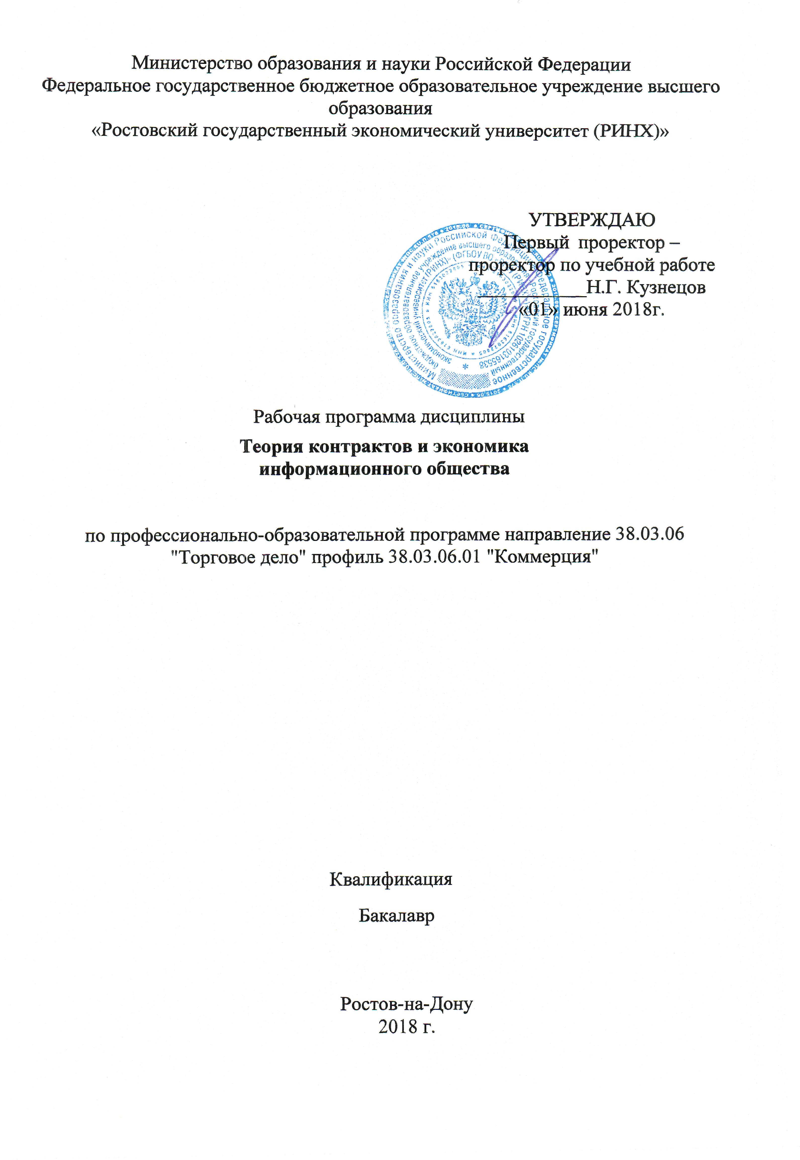

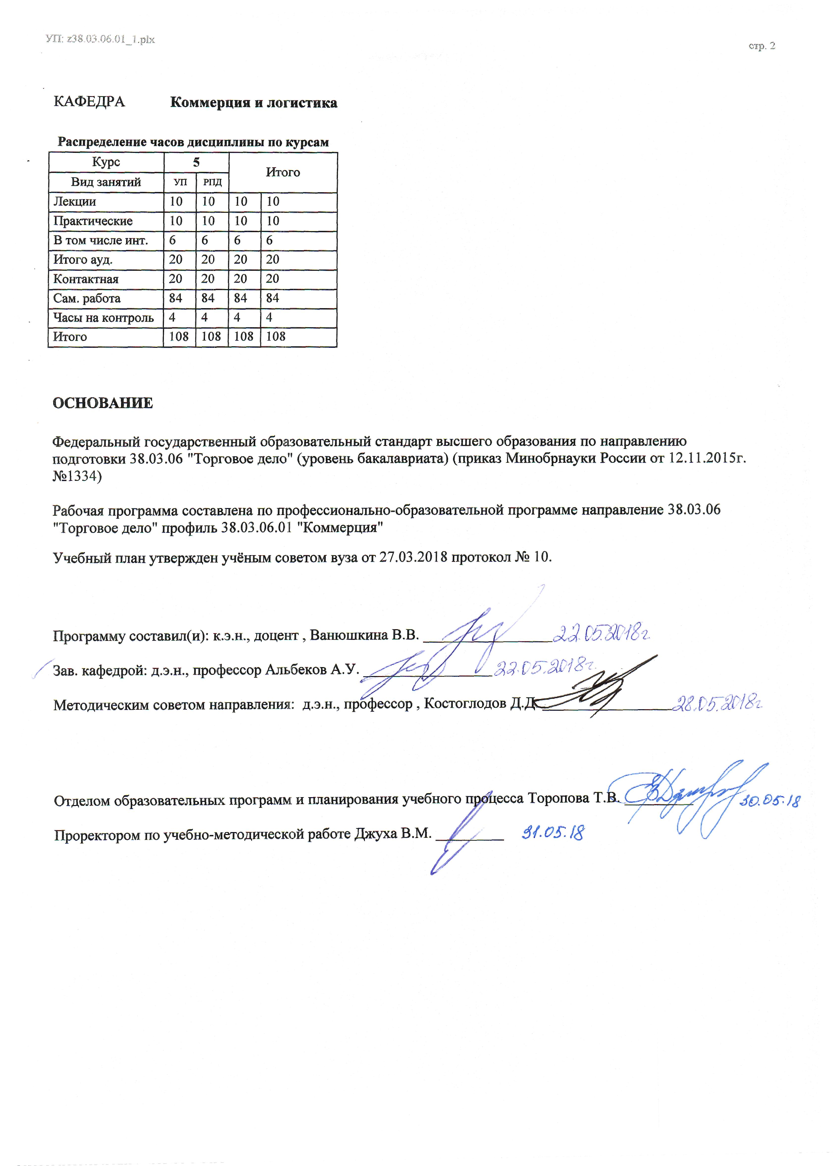

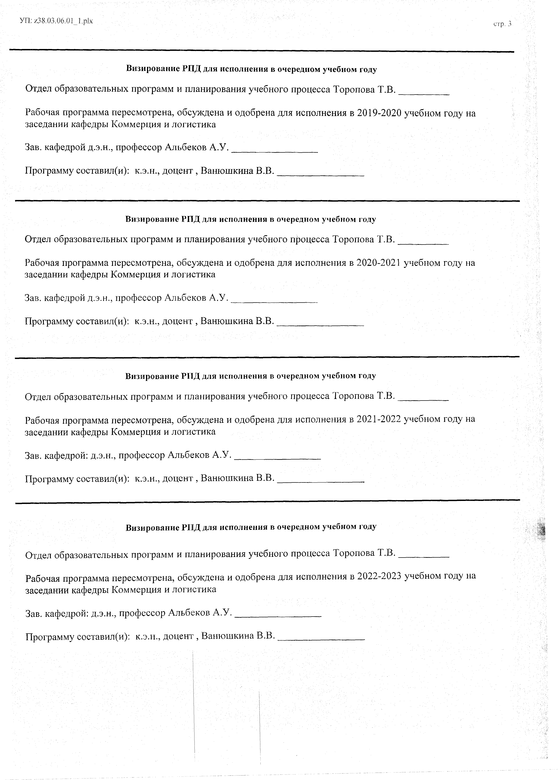

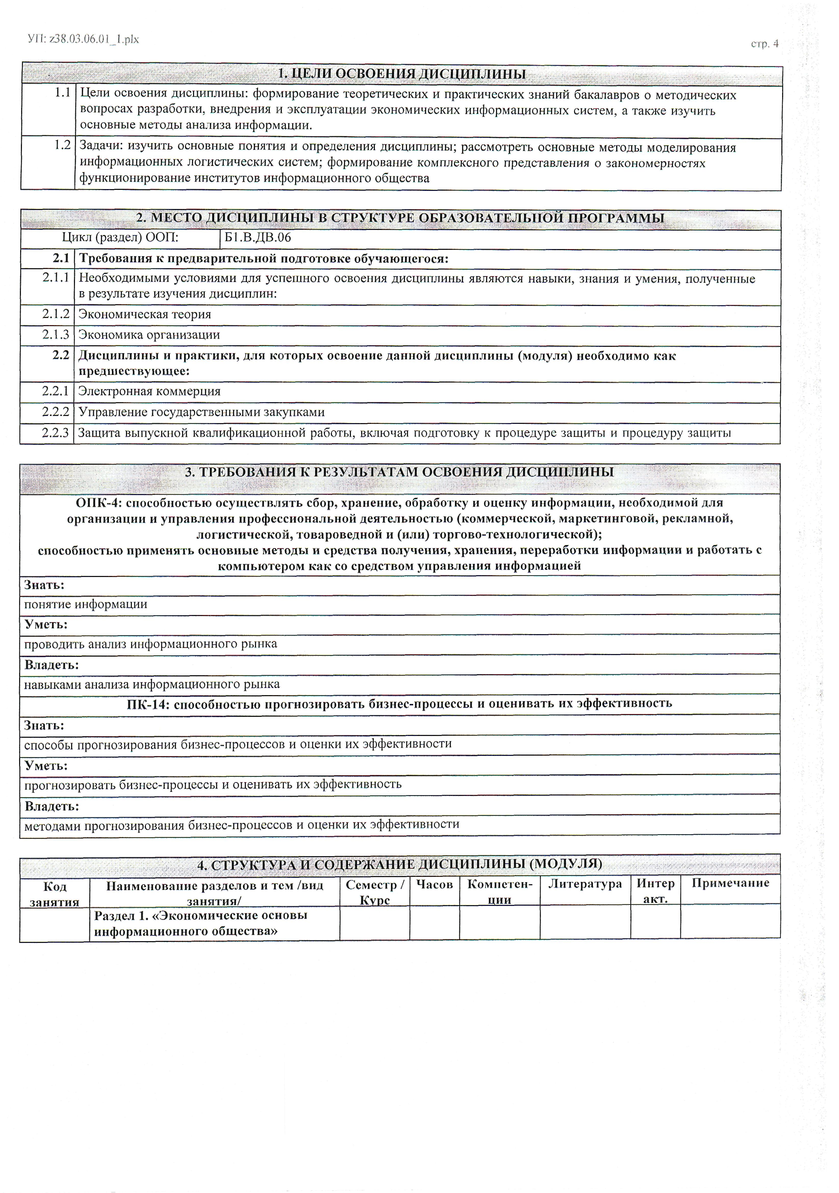

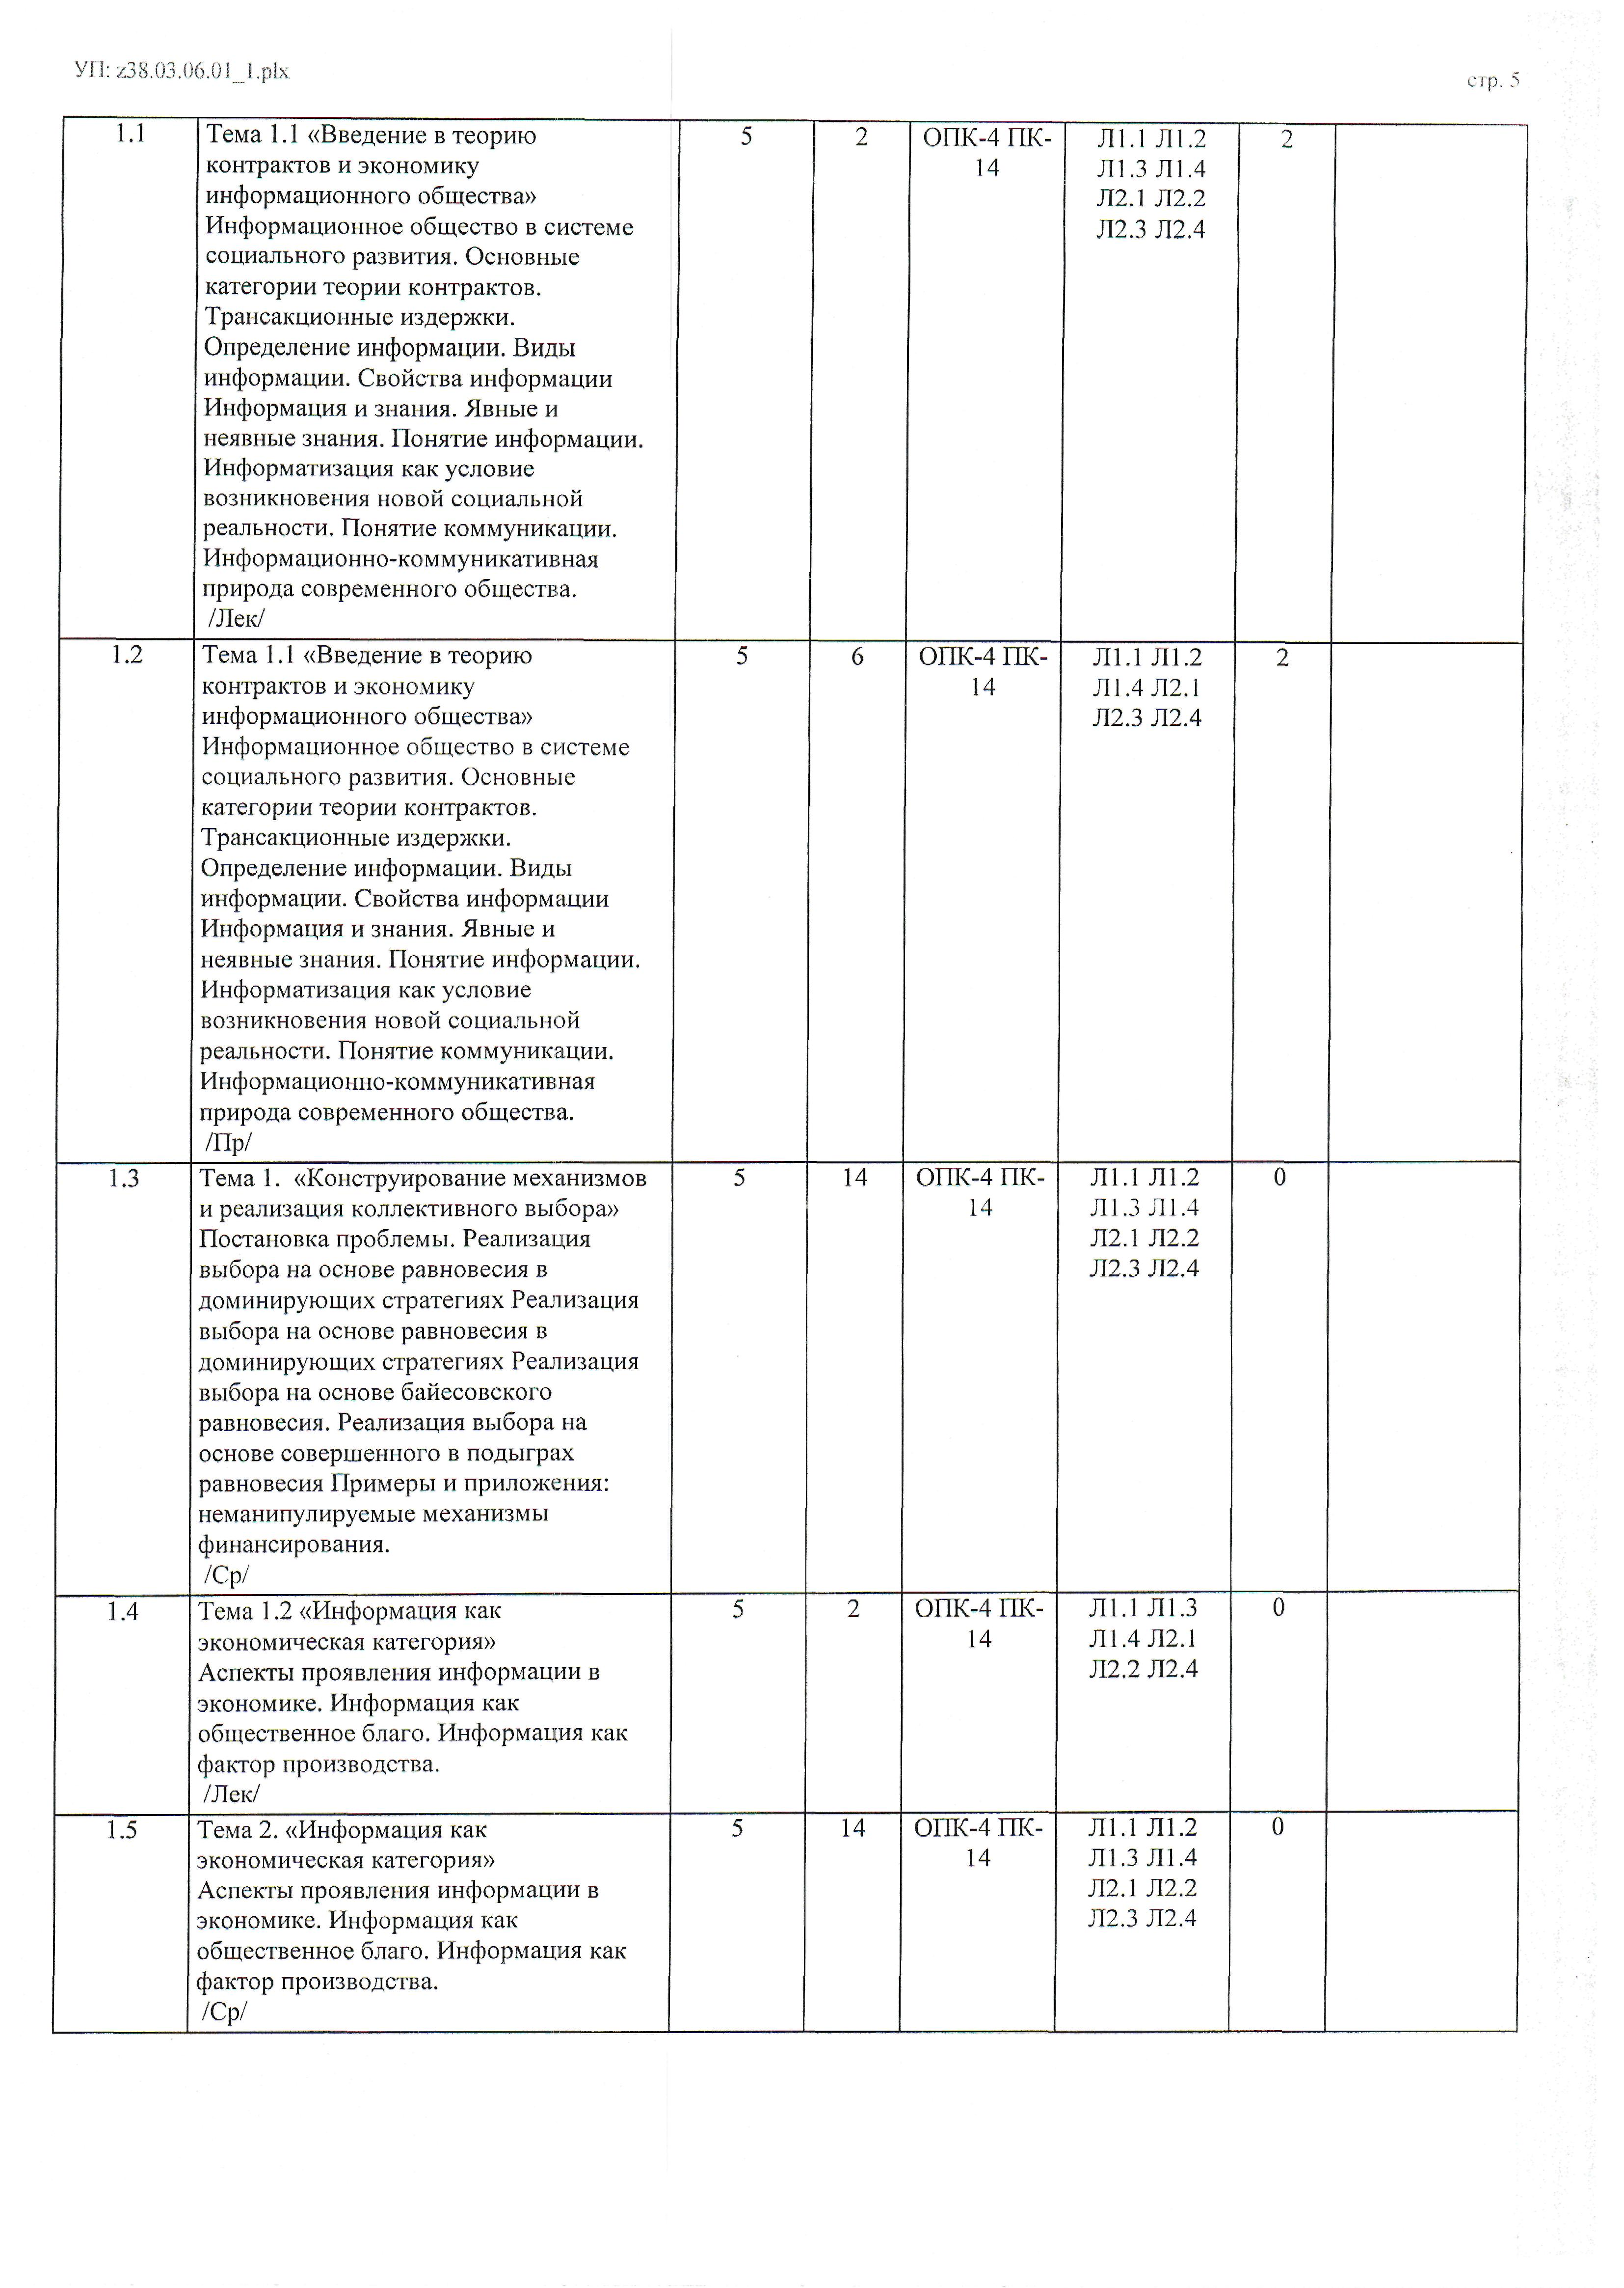

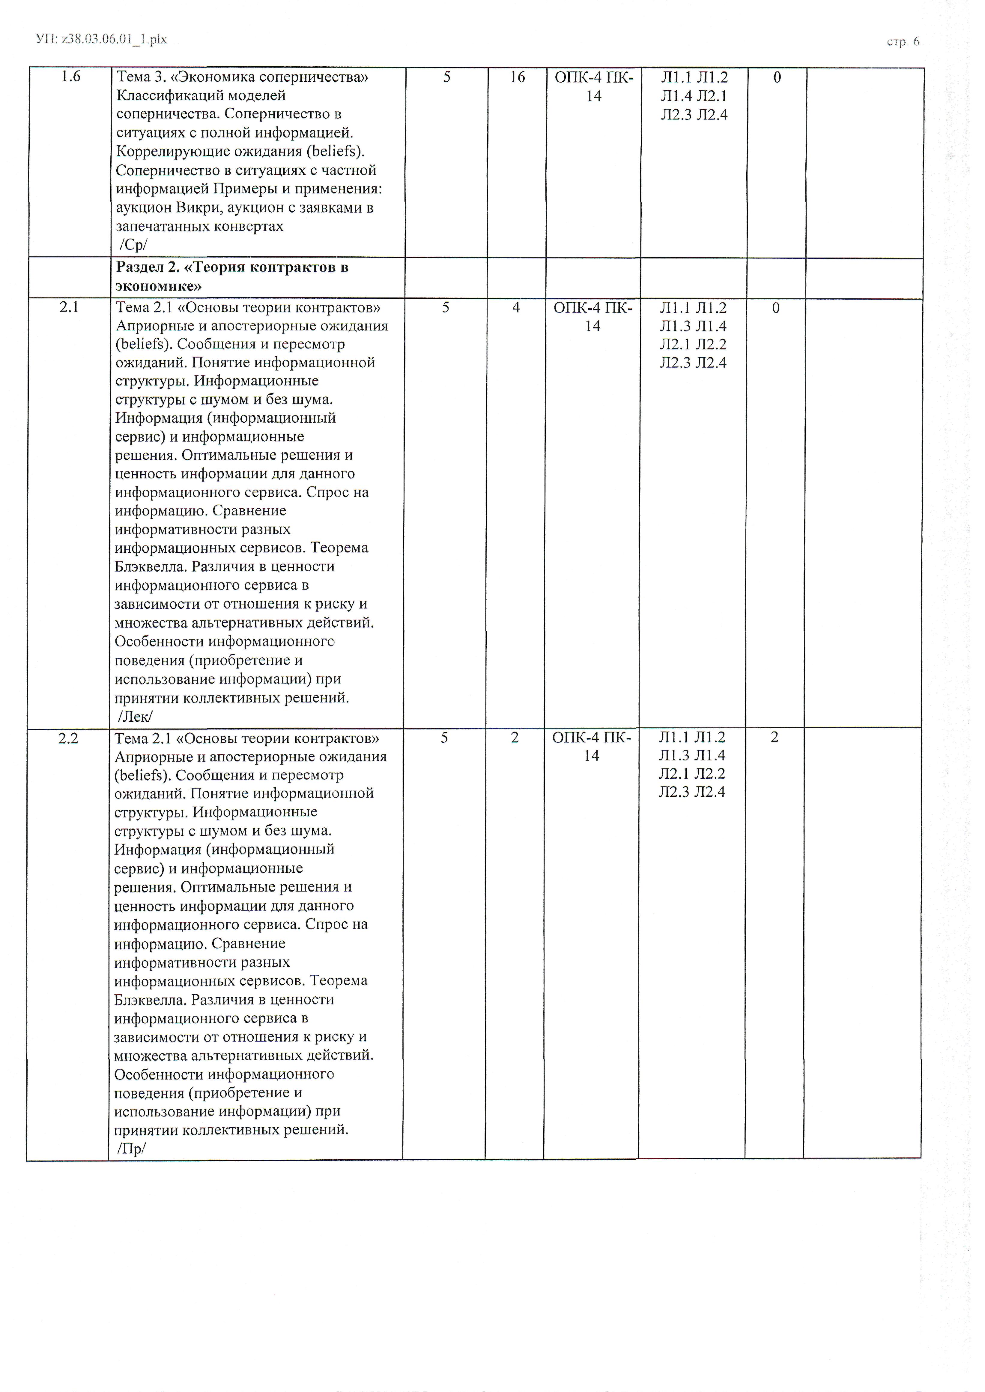

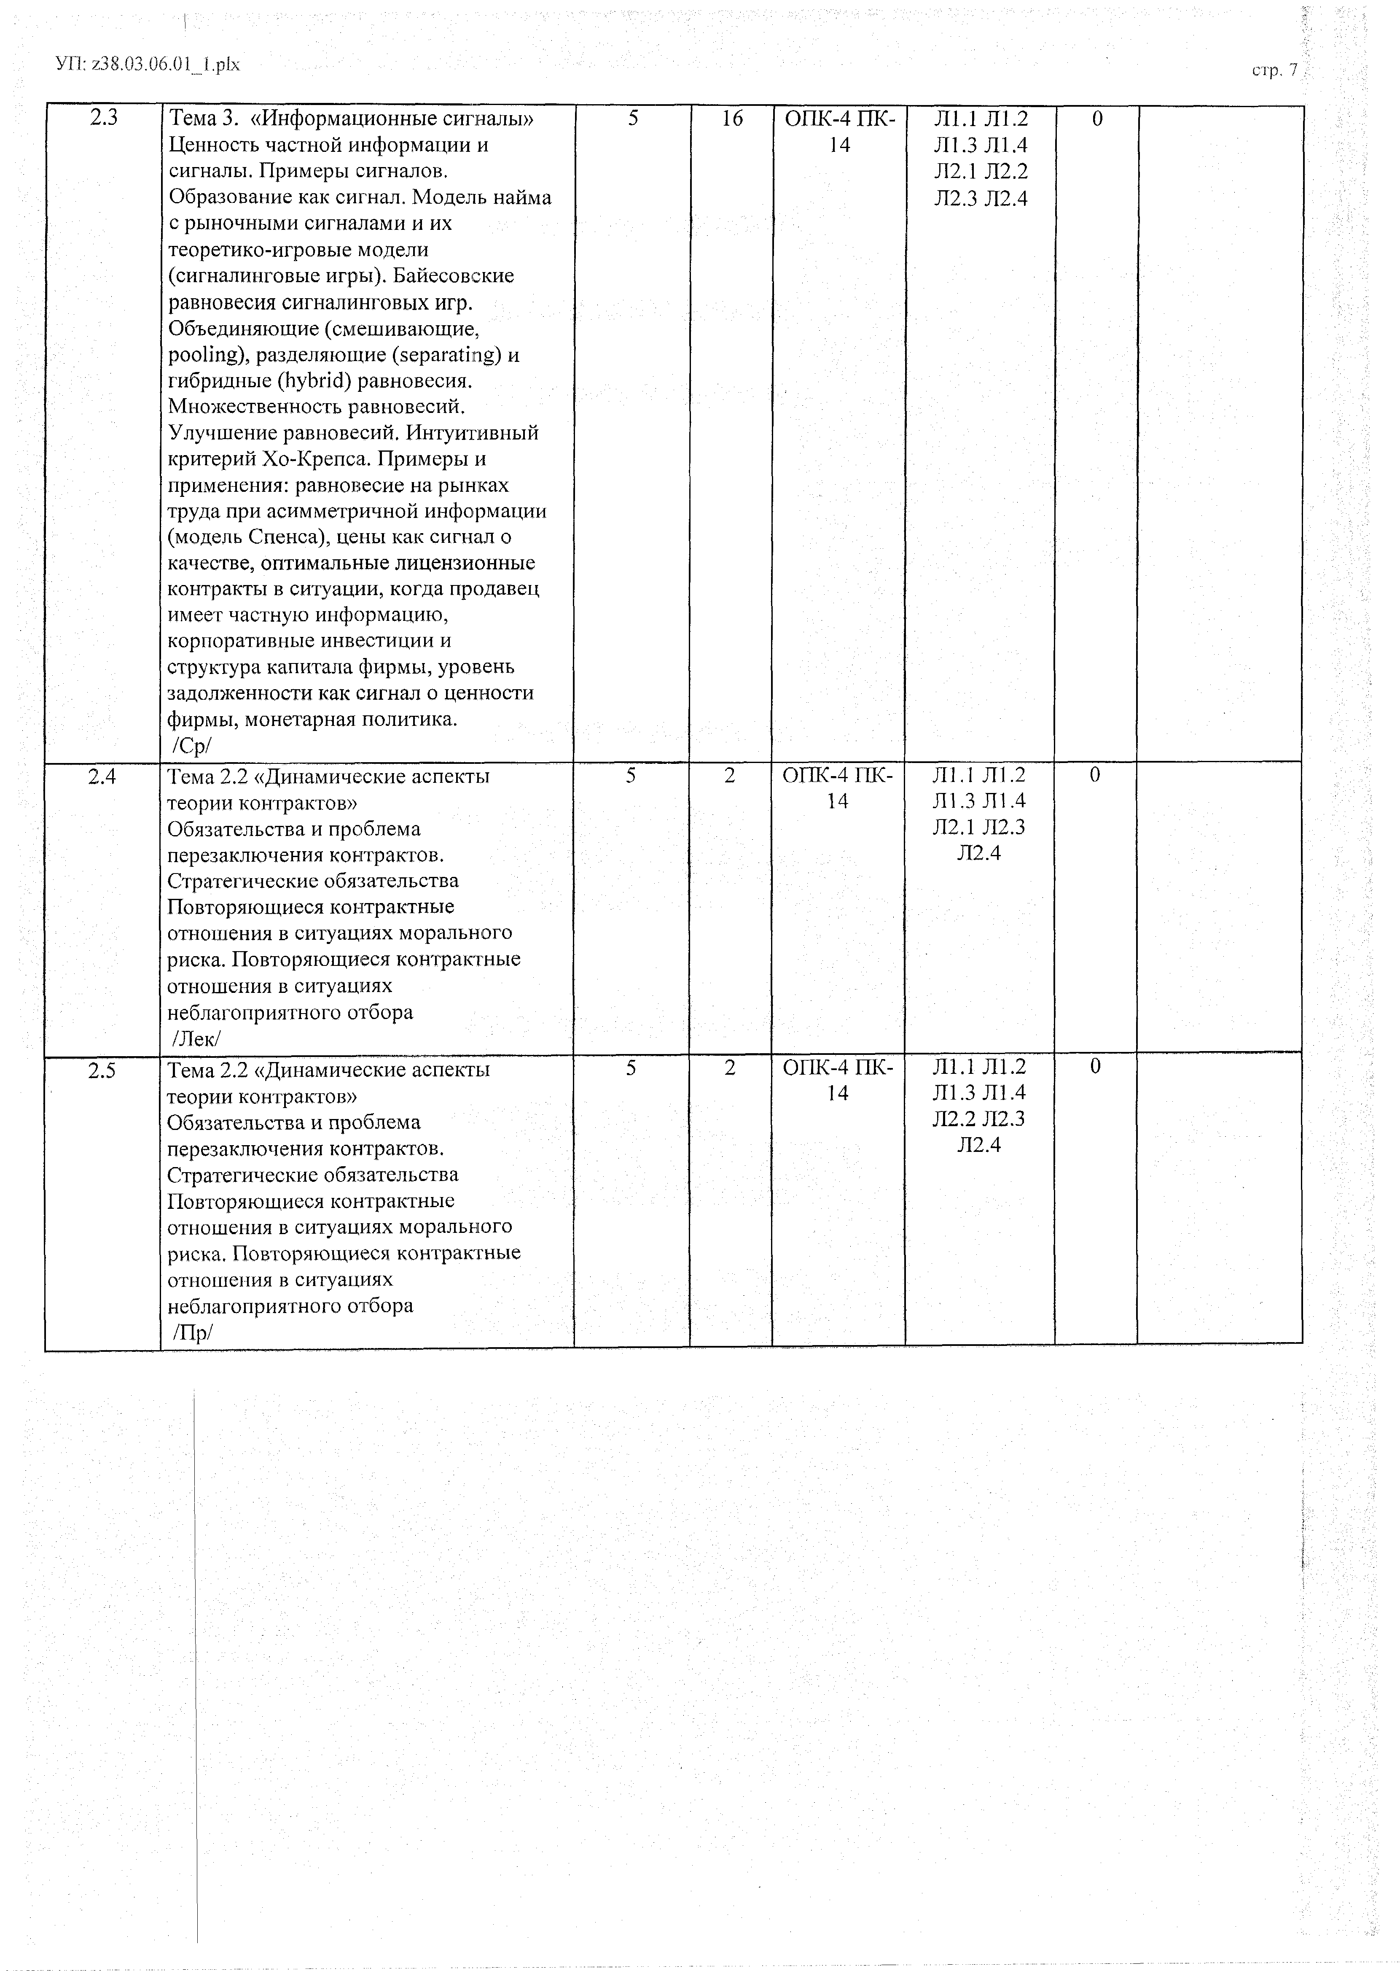

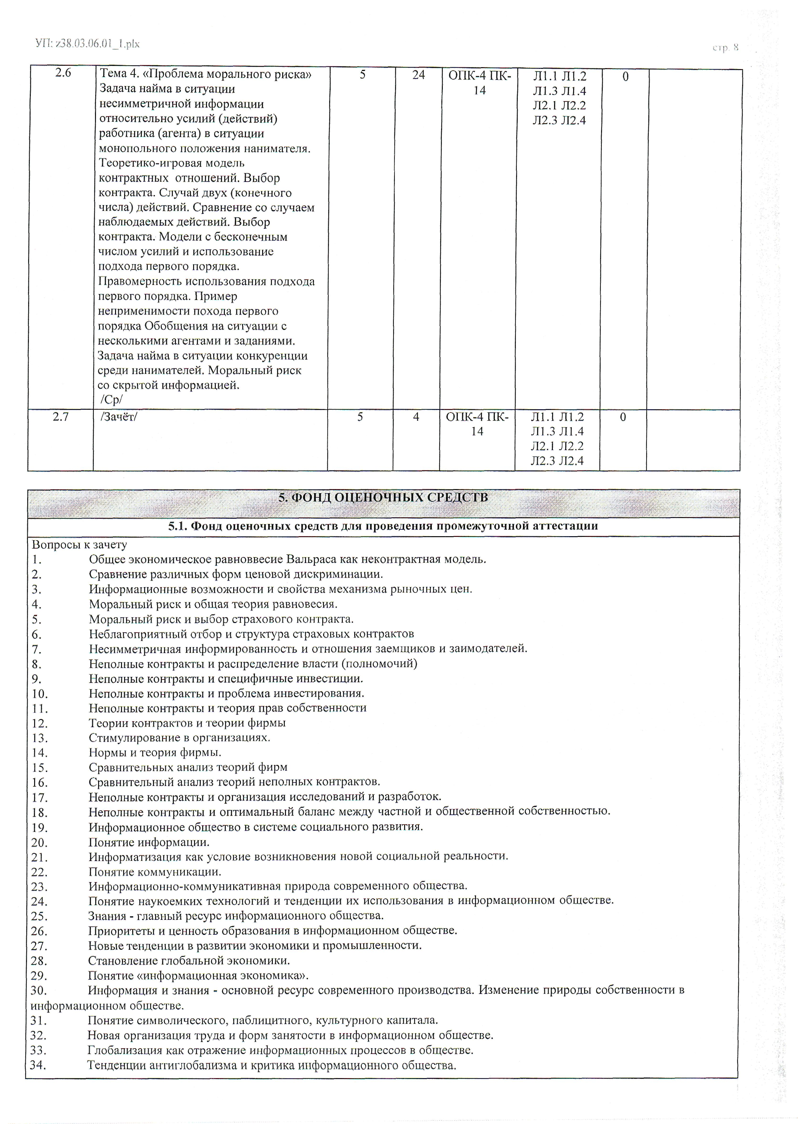

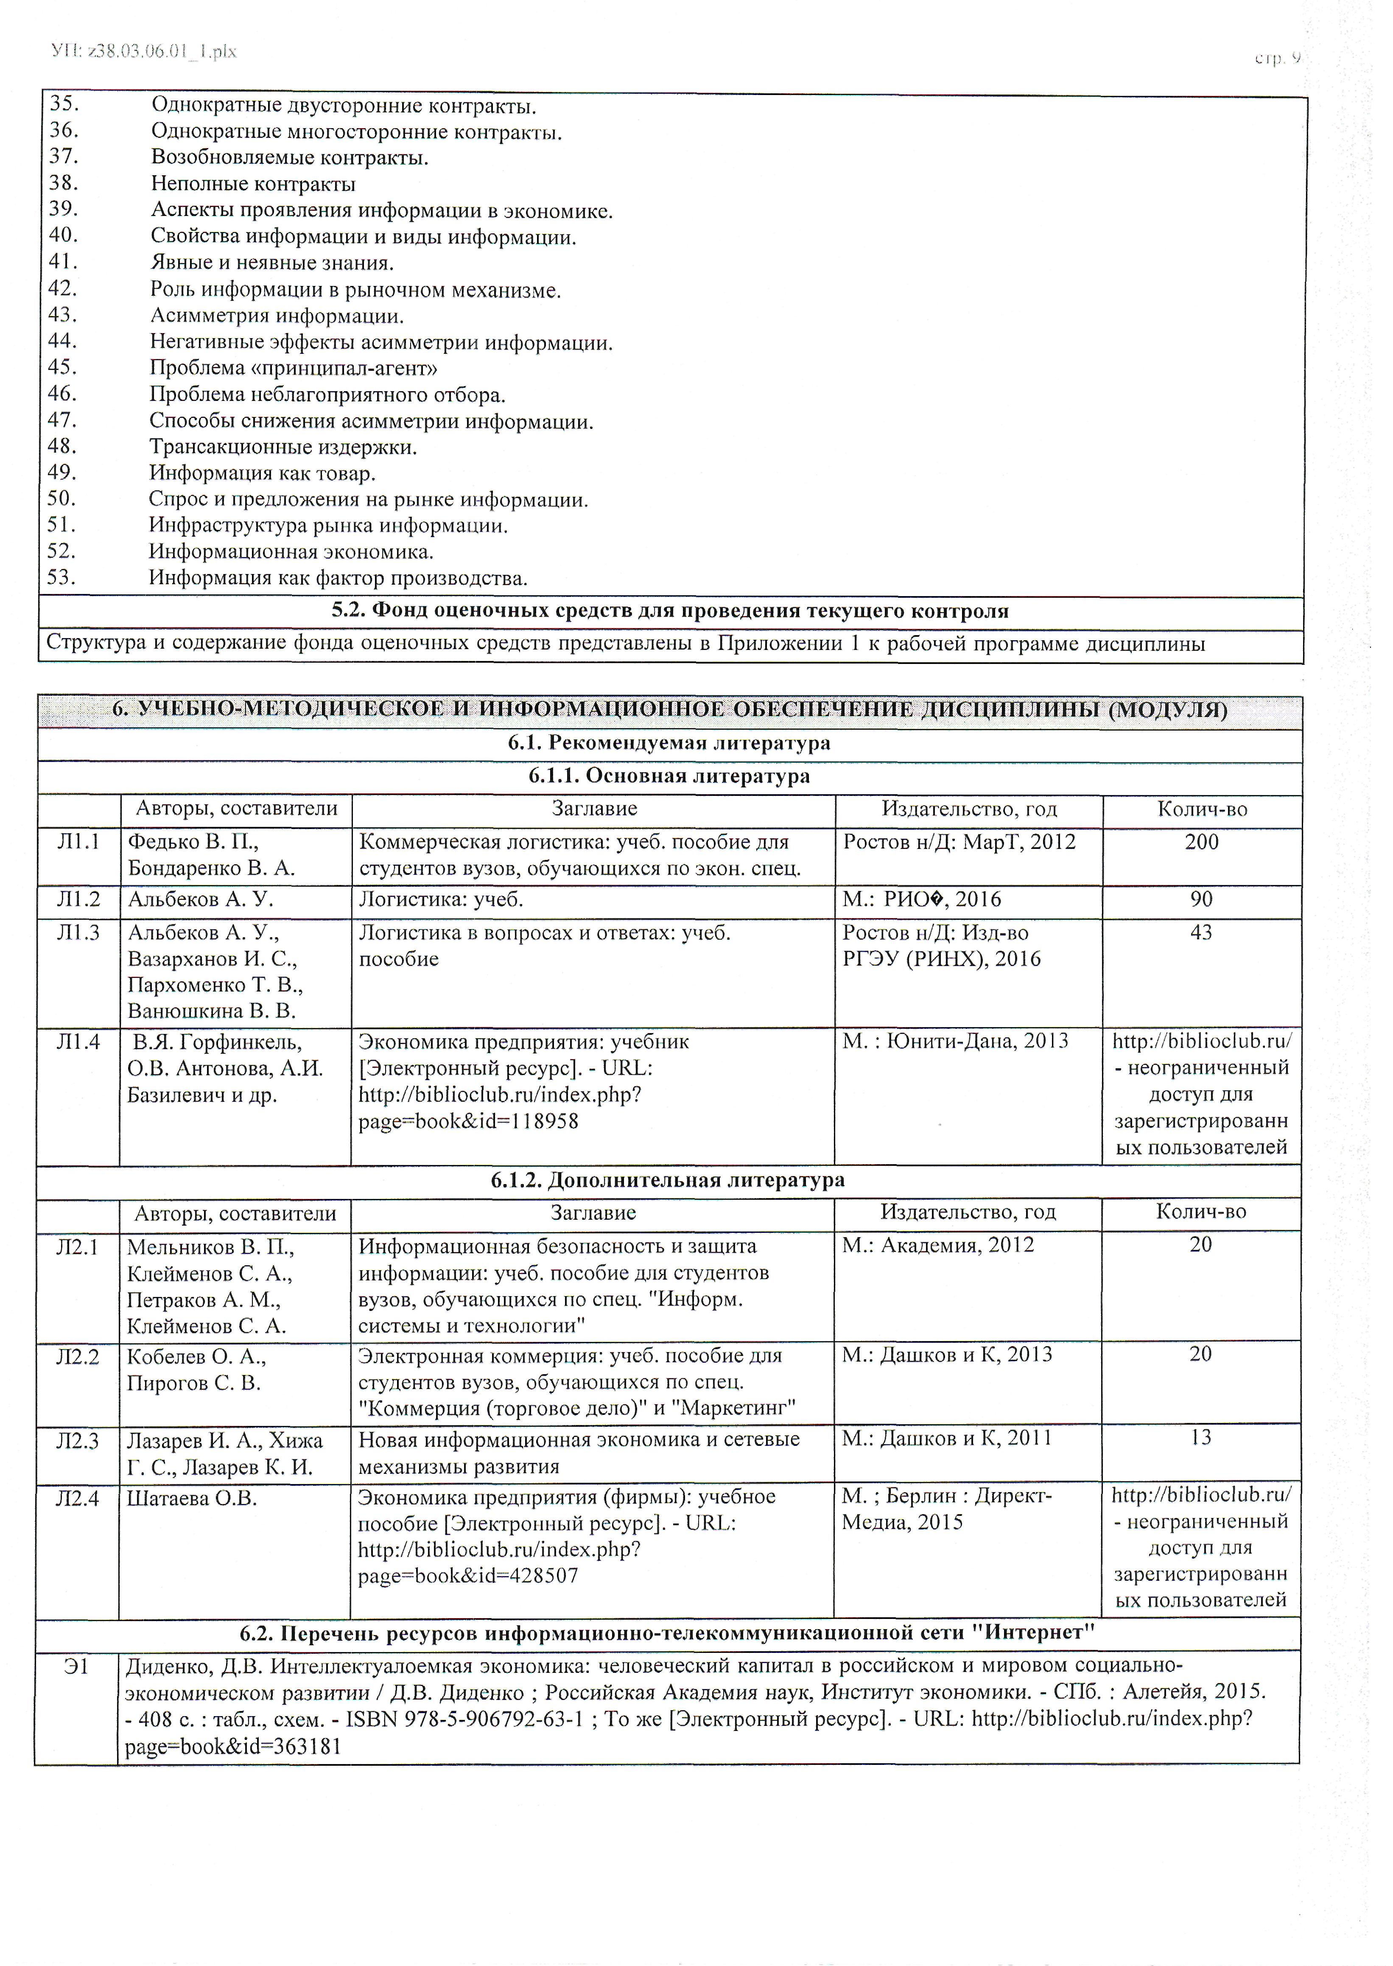

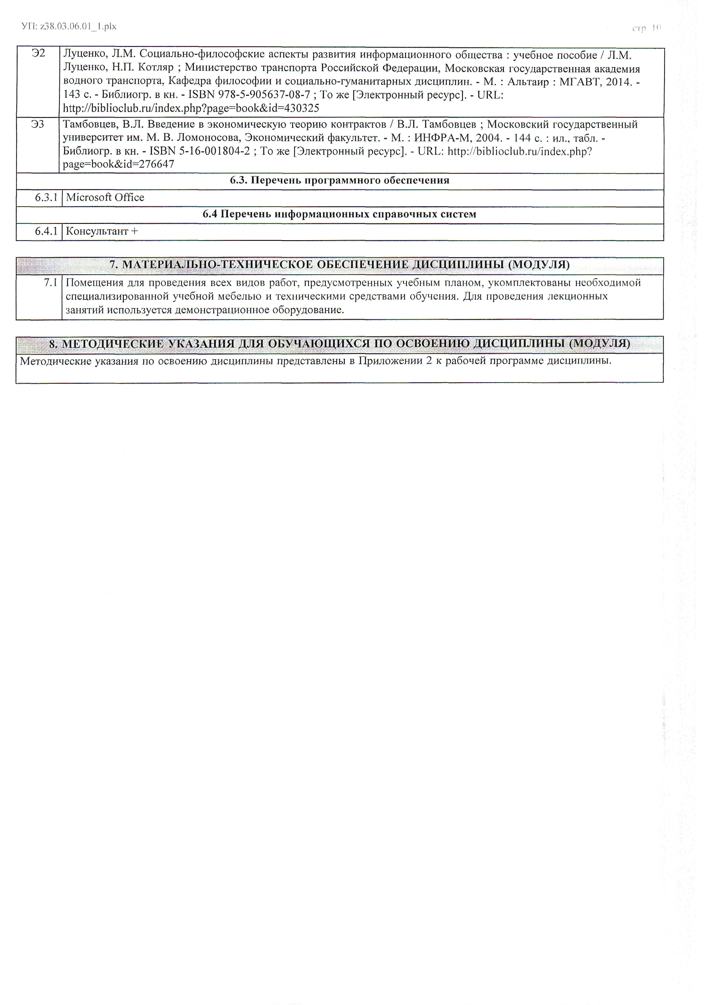

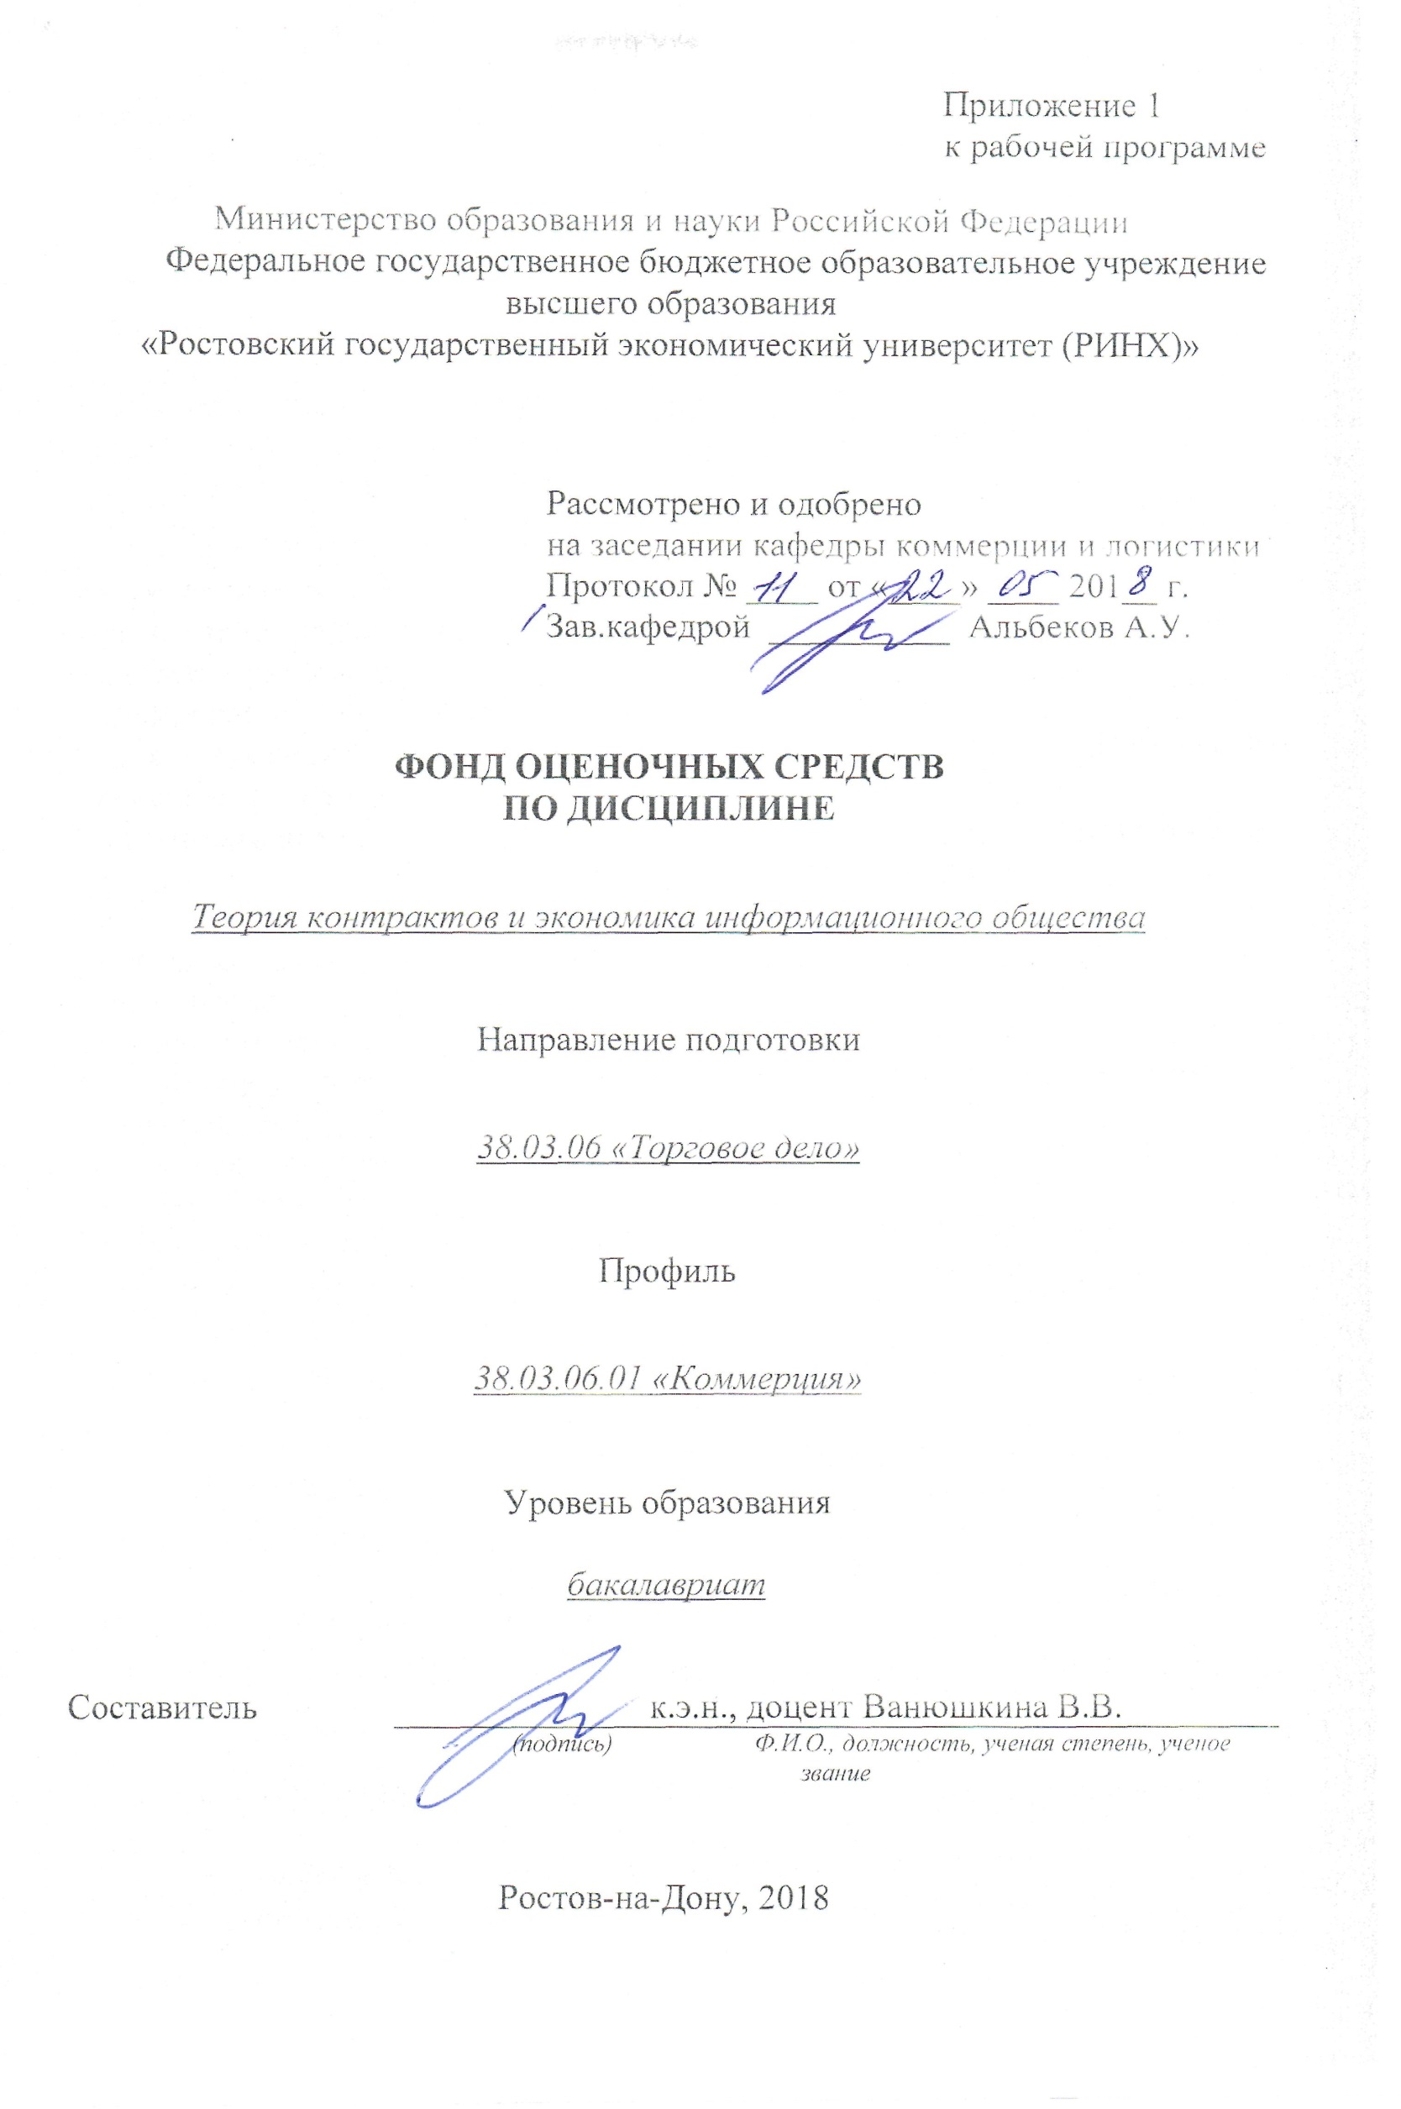

Оглавление

1 Перечень компетенций с указанием этапов их формирования в процессе освоения образовательной программы 3
2 Описание показателей и критериев оценивания компетенций на различных этапах их формирования, описание шкал оценивания 3
3 Типовые контрольные задания или иные материалы, необходимые для оценки знаний, умений, навыков и (или) опыта деятельности, характеризующих этапы формирования компетенций в процессе освоения образовательной программы 4
4 Методические материалы, определяющие процедуры оценивания знаний, умений, навыков и (или) опыта деятельности, характеризующих этапы формирования компетенций 11

1 Перечень компетенций с указанием этапов их формирования в процессе освоения образовательной программы

Перечень компетенций с указанием этапов их формирования представлен в п. 3. «Требования к результатам освоения дисциплины» рабочей программы дисциплины.

2 Описание показателей и критериев оценивания компетенций на различных этапах их формирования, описание шкал оценивания

2.1 Показатели и критерии оценивания компетенций:
ЗУН, составляющие компетенцию | Показатели оценивания | Критерии оценивания | Средства оценивания
способностью осуществлять сбор, хранение, обработку и оценку информации, необходимой для организации и управления профессиональной деятельностью (коммерческой, маркетинговой, рекламной, логистической, товароведной и (или) торгово-технологической);способностью применять основные методы и средства получения, хранения, переработки информации и работать с компьютером как со средством управления информацией
Знать  Уровень 1 понятие информации  Уровень 2 структуру информационного рынка  Уровень 3понятийный аппарат дисциплины теория контрактов и экономика информационного общества | Составить обзор терминологических слов по дисциплине | Представить конспект | Опрос (вопросы 1-35),  К-коллоквиум, С-собеседование (модуль 1 и модуль 2), Р-реферат (вопросы 1 -12)
Уметь  Уровень 1 проводить анализ информационного рынка  Уровень 2 определять движение информационных потоков в структуре информационного рынка  Уровень 3 определять информационные потоки между логистическими системами | Определять и распознавать информационные потоки и ресурсы | Способность анализировать, определять проблемные источники и меры развития (стимулирования)
Владеть  Уровень 1 навыками анализа информационного рынка  Уровень 2 уровнем движения информационных потоков  Уровень 3 принципами моделирования предметных отраслей в экономике | Анализировать и моделировать структурные преобразования в информационной логистике | Использовать математические методы при решении задач

2.2 Шкалы оценивания:
Текущий контроль успеваемости и промежуточная аттестация осуществляется в рамках накопительной балльно-рейтинговой системы в 100-балльной шкале:

50-100 баллов (зачет)
0-49 баллов (незачет)

3 Типовые контрольные задания или иные материалы, необходимые для оценки знаний, умений, навыков и (или) опыта деятельности, характеризующих этапы формирования компетенций в процессе освоения образовательной программы

Министерство образования и науки Российской Федерации
Федеральное государственное бюджетное образовательное учреждение высшего образования
«Ростовский государственный экономический университет (РИНХ)»
Кафедра коммерции и логистики
Вопросы к зачету
по дисциплине Теория контрактов и экономика информационного общества

1. Сущность и типы контрактов в экономике.
2. Общее экономическое равновесие Вальраса как неконтрактная модель.
3. Сравнение различных форм ценовой дискриминации.
4. Информационные возможности и свойства механизма рыночных цен.
5. Моральный риск и общая теория равновесия.
6. Моральный риск и выбор страхового контракта.
7. Неблагоприятный отбор и структура страховых контрактов
8. Несимметричная информированность и отношения заемщиков и заимодателей.
9. Неполные контракты и распределение власти (полномочий)
10. Неполные контракты и специфичные инвестиции.
11. Неполные контракты и проблема инвестирования.
12. Неполные контракты и теория прав собственности
13. Теории контрактов и теории фирмы
14. Стимулирование в организациях.
15. Нормы и теория фирмы.
16. Сравнительных анализ теорий фирм
17. Сравнительный анализ теорий неполных контрактов.
18. Неполные контракты и организация исследований и разработок.
19. Неполные контракты и оптимальный баланс между частной и общественной собственностью.
20. Информационное общество в системе социального развития.
21. Понятие информации.
22. Информатизация как условие возникновения новой социальной реальности.
23. Понятие коммуникации.
24. Информационно-коммуникативная природа современного общества.
25. Понятие наукоемких технологий и тенденции их использования в информационном обществе.
26. Знания - главный ресурс информационного общества.
27. Приоритеты и ценность образования в информационном обществе.
28. Новые тенденции в развитии экономики и промышленности.
29. Становление глобальной экономики.
30. Понятие «информационная экономика».
31. Информация и знания - основной ресурс современного производства. Изменение природы собственности в информационном обществе.
32. Понятие символического, паблицитного, культурного капитала.
33. Новая организация труда и форм занятости в информационном обществе.
34. Глобализация как отражение информационных процессов в обществе.
35. Тенденции антиглобализма и критика информационного общества.

Критерии оценки:
- оценка «зачтено» выставляется студентам, обладающим твердыми знаний в данном вопросе, допускается изложение ответов с отдельными ошибками, уверенно исправленными после дополнительных вопросов;
- оценка «не зачтено» если материал не раскрыт в полном объеме , непонимание сущности излагаемого вопроса, неуверенность и неточность ответов на дополнительные и наводящие вопросы».

Министерство образования и науки Российской Федерации
Федеральное государственное бюджетное образовательное учреждение высшего образования
«Ростовский государственный экономический университет (РИНХ)»
Кафедра коммерции и логистики
Кейс-задача

по дисциплине Теория контрактов и экономика информационного общества

КЕЙС №1 «Информационные потоки в логистике»
За последние годы компания «Пеннинсула Пойнт» стала одной из самых успешно действующих компаний в области продажи одежды по каталогам. Компания публикует очень красочный каталог, который рассылается перспективным клиентам. Клиенты рассылают заказы по почте или используют бесплатный телефонный номер. Основной категорией клиентуры являются семейные пары, где оба члена семьи работают. Как правило, детей у них пока нет. Конкурентами «Пеннинсула Пойнт» являются другие работающие в этом бизнесе компании, такие как: «Лэндс Энд»,«0рвис» и «Л.Л.Бин».
Несмотря на то, что подобный бизнес - покупки по каталогам испытывает очень суровую конкуренцию, компания «Пеннинсула Пойнт» работает очень успешно, а главное - видит перспективы в своей работе, так как покупать по каталогам становится очень престижно в некоторых кругах бизнесменов, которые тем самым хотят подчеркнуть, что они все время очень заняты и у них нет времени на хождение по магазинам.
Компания считает, что для обслуживания клиентуры существуют два важных момента. Первое: все заказанное отправляется строго вовремя, именно в то время, которое указано в заказе. И второе - если клиент что-то возвращает, то это не расценивается как недружественный жест, а тут же заменяется или возвращаются деньги. Компания считает, что в подобном бизнесе возврат - это нормальное явление.
Сама компания «Пеннинсула Пойнт» не производит одежды, а получает ее из Китая, Тайваня, Сингапура, Гонконга и Южной Кореи. Отгрузка из указанных стран осуществляется контейнерными партиями морским транспортом. По прибытии в США контейнеры развозятся автотранспортом в складской центр компании в Нэшвилле (штат Теннеси). В дальнейшем отправка заказов осуществляется компаний «Юнайтед Парселс» - экспресс почтой.
«Пеннинсула Пойнт» понимает, что операции по логистике, выражающиеся в срочной и точной доставке заказанного, - это ключ к успеху, и считает себя «логистической компанией». Кроме того, вкусы получателей часто меняются, иногда даже в середине сезона.
Поэтому, если задержаться с доставкой, то можно получить заказ обратно. Только мгновенная реакция на заказ может обеспечить стабильные доходы.
Задание: каким образом компания «Пеннинсула Пойнт» может и должна пользовать электронно-вычислительную технику для совершенствования обслуживания клиентуры? Каким образом можно было бы улучшить работу компании с помощью современных средств электроники?
КЕЙС №2 «Информационные потоки в логистике»
В течение десяти лет компания «Си-Тэк Дистрибьюшн Компани» имеет 11 % долю по оптовым поставкам разного рода продуктов в магазины и универмаги района городов Сиэттл и Такома на Северо-западе США. Компания весьма конкурентоспособна и открыта для внедрения самых прогрессивных технологий.
В компании есть должность вице-президента по логистике, который отвечает за все операции, касающиеся получения продуктов от поставщиков, их хранения и развоза по магазинам. Помимо отдела по логистике в его подчинении находится также компьютерный центр компании.
«Си-Тэк» принимает все продукты от поставщиков на двух своих оптвых складах, осуществляет их хранение, а затем отправляет по заказам в розничную сеть магазинов. Компания имеет собственный небольшой парк грузовиков - 12 единиц. В вопросах поставки продуктов в розничную сеть используются как эти 12 грузовиков, так и транспорт специализированных автомобильных предприятий. Как правило, поставки продуктов в магазины осуществляются по телефону, а затем устная договоренность подтверждается письменно.
Закупками продуктов у поставщиков занимается другой вице-президент (вице-президент по закупкам), который в своей работе опирается на команду из 8 опытных закупщиков - сотрудников соответствующего отдела. Закупщики довольно самостоятельны в своей работе. Они решают: у кого и сколько закупать, по какой цене, пользоваться ли скидками или нет, когда продукты должны быть поставлены на два оптовых склада компании, получать ли от поставщиков кредит и если да, то на каких условиях, и т.д. Номенклатура закупаемых компанией «Си-Тэк» продуктов превышает 3000 наименований.
Хотя оба вице-президента специально не координируют свою работу, тем не менее, они чувствуют, что в этом есть насущная потребность, и без подобной координации в дальнейшем не обойтись. Два других вице-президента компании занимаются вопросами маркетинга и финансов. Активно взаимодействует с вице-президентом по логистике вице-президент по финансам, который буквально забрасывает его различной информацией по издержкам и расходам, связанным с логистикой. Но эта информация, по мнению вице-президента, не упорядочена, и на ее основе невозможно делать какие-либо глубокие выводы по вопросам сокращения логистических издержек.
Задание: основываясь на материалах об информационных потоках в логистике, какие рекомендации вы могли бы дать вице-президенту компании по логистике по использованию компьютерных технологий в вопросах установления координации в работе с отделом закупки товаров и финансовым отделом? Какая дополнительная информация по деятельности компании вам могла бы понадобиться для подготовки своих соображений?

Критерии оценки:
- оценка «зачтено» выставляется студенту, если он предложил правильное решение задачи
- оценка «не зачтено» , если задача решена неправильно.

Министерство образования и науки Российской Федерации
Федеральное государственное бюджетное образовательное учреждение высшего образования
«Ростовский государственный экономический университет (РИНХ)»
Кафедра коммерции и логистики
Вопросы для собеседования
по дисциплине теория контрактов и экономика информационного общества

Модуль 1 «Теория контрактов»
1. Сущность и типы контрактов в экономике.
2. Общее экономическое равновесие Вальраса как неконтрактная модель.
3. Сравнение различных форм ценовой дискриминации.
4. Информационные возможности и свойства механизма рыночных цен.
5. Моральный риск и общая теория равновесия.
6. Моральный риск и выбор страхового контракта.
7. Неблагоприятный отбор и структура страховых контрактов
8. Несимметричная информированность и отношения заемщиков и заимодателей.
9. Неполные контракты и распределение власти (полномочий)
10. Неполные контракты и специфичные инвестиции.
11. Неполные контракты и проблема инвестирования.
12. Неполные контракты и теория прав собственности
13. Теории контрактов и теории фирмы
14. Стимулирование в организациях.
15. Нормы и теория фирмы.
16. Сравнительных анализ теорий фирм
17. Сравнительный анализ теорий неполных контрактов.
18. Неполные контракты и организация исследований и разработок.
19. Неполные контракты и оптимальный баланс между частной и общественной собственностью.

Модуль 2 «Экономика информационного общества»
1. Информационное общество в системе социального развития.
2. Понятие информации.
3. Информатизация как условие возникновения новой социальной реальности.
4. Понятие коммуникации.
5. Информационно-коммуникативная природа современного общества.
6. Понятие наукоемких технологий и тенденции их использования в информационном обществе.
7. Знания - главный ресурс информационного общества.
8. Приоритеты и ценность образования в информационном обществе.
9. Новые тенденции в развитии экономики и промышленности.
10. Становление глобальной экономики.
11. Понятие «информационная экономика».
12. Информация и знания - основной ресурс современного производства. Изменение природы собственности в информационном обществе.
13. Понятие символического, паблицитного, культурного капитала.
14. Новая организация труда и форм занятости в информационном обществе.
15. Глобализация как отражение информационных процессов в обществе.
16. Тенденции антиглобализма и критика информационного общества.
17. Альтернативы социального развития.
18. Потенциальные возможности планетарного гражданского общества.
Критерии оценки:
- При соответствии вышеуказанным критериям при ответе на вопросы, студент получает оценку «отлично».
- При неполном соответствии вышеуказанным критериям при ответе на вопросы, или неполном соответствии критериям при ответе, студент получает оценку «хорошо».
- При значительном несоответствии вышеуказанным критериям при ответе на один из вопросов, студент получает оценку «удовлетворительно».
- При значительном несоответствии вышеуказанным критериям при ответе, студент получает оценку «неудовлетворительно».

Министерство образования и науки Российской Федерации
Федеральное государственное бюджетное образовательное учреждение высшего образования
«Ростовский государственный экономический университет (РИНХ)»
Кафедра коммерции и логистики
Темы рефератов
по дисциплине Теория контрактов и экономика информационного общества

- Рациональное поведение в стратегических ситуациях.
- Равновесие по Нэшу.
- Байесовские игры.
- Равновесие Байеса-Нэша.
- Совершенное байесовское равновесие.
- Неполные контракты
- Концепции рыночного равновесия в ситуациях с асимметричной информацией.
- Фиаско рынка
- Изменение природы собственности в информационном обществе.
- Новая организация труда и форм занятости в информационном обществе.
- Модель Эджуорта.
- Модель общего равновесия Вальраса.

Критерии оценки:

- оценка «отлично» выставляется, если обучающийся: а) выполнил работу в полном объеме с соблюдением необходимой последовательности; б) самостоятельно и рационально выбрал спецификации моделей; в) грамотно оформил представленный отчет.
- оценка «хорошо» выставляется, если выполнены требования на оценку «отлично», но допущены незначительные ошибки и неточности;
- оценка «удовлетворительно» выставляется, если выполнены требования на оценку «хорошо», но обучающийся испытывает затруднения в формулировке собственных обоснованных и аргументированных суждений;
- оценка «неудовлетворительно» выставляется, если обучающийся практически не владеет теоретическим материалом, допуская грубые ошибки, испытывает затруднения в формулировке собственных суждений, неспособен ответить на дополнительные вопросы.

4 Методические материалы, определяющие процедуры оценивания знаний, умений, навыков и (или) опыта деятельности, характеризующих этапы формирования компетенций

Процедуры оценивания включают в себя текущий контроль и промежуточную аттестацию.
Текущий контроль успеваемости проводится с использованием оценочных средств, представленных в п. 3 данного приложения. Результаты текущего контроля доводятся до сведения студентов до промежуточной аттестации.
Промежуточная аттестация проводится в форме зачета.
Зачет проводится по окончании теоретического обучения до начала экзаменационной сессии. Результаты аттестации заносятся в экзаменационную ведомость и зачетную книжку студента. Студенты, не прошедшие промежуточную аттестацию по графику сессии, должны ликвидировать задолженность в установленном порядке.
Защита курсовой работы (проекта) проводится за счет времени, отведенного на освоение дисциплины.

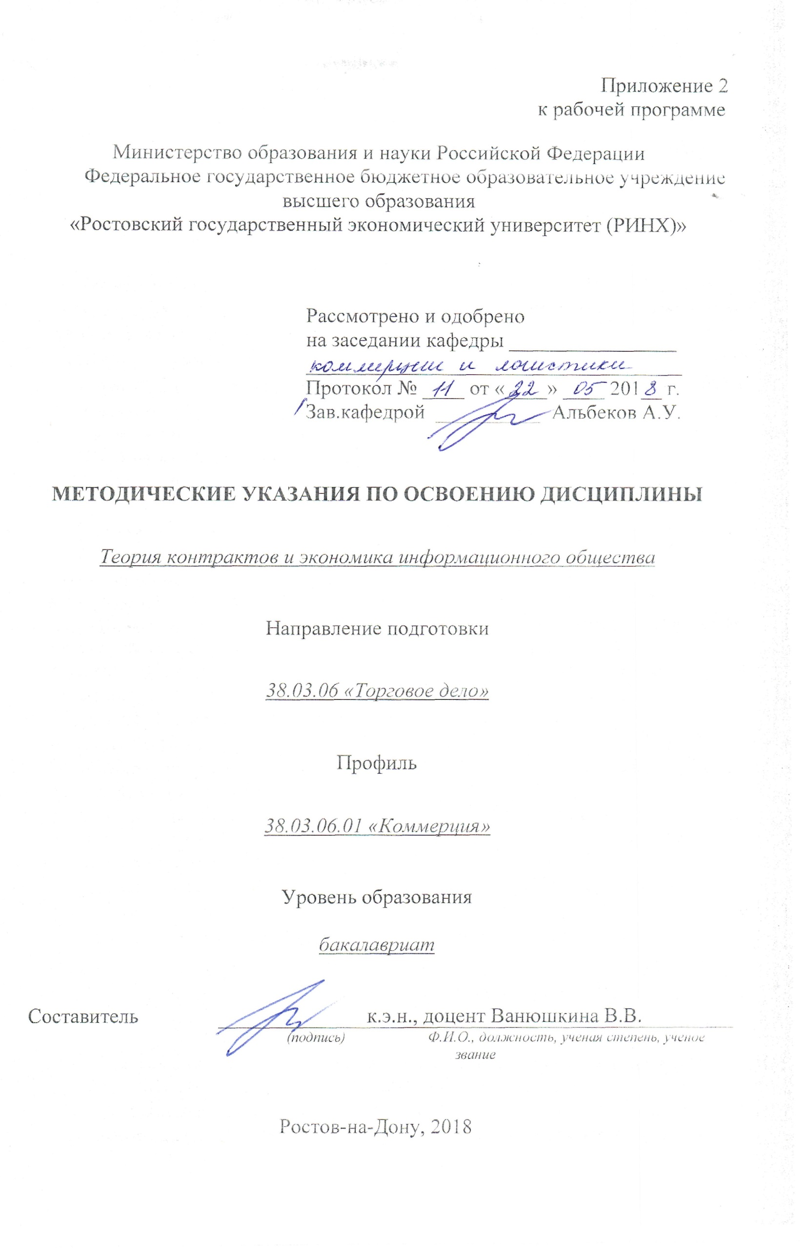

Методические указания по освоению дисциплины «Теория контрактов и экономика информационного общества» адресованы студентам всех форм обучения.
Учебным планом по направлению подготовки «Торговое дело» предусмотрены следующие виды занятий:
- лекции;
- практические занятия.
В ходе лекционных занятий рассматриваются экономические основы информационного общества, теория контрактов в экономике, даются рекомендации для самостоятельной работы и подготовке к практическим занятиям.
В ходе практических занятий углубляются и закрепляются знания студентов по ряду рассмотренных на лекциях вопросов, развиваются навыки анализа информационного рынка, принципы моделирования предметных отраслей в экономике.
При подготовке к практическим занятиям каждый студент должен:
– изучить рекомендованную учебную литературу;
– изучить конспекты лекций;
– подготовить ответы на все вопросы по изучаемой теме;
По согласованию с преподавателем студент может подготовить реферат, доклад или сообщение по теме занятия. В процессе подготовки к практическим занятиям студенты могут воспользоваться консультациями преподавателя.
Вопросы, не рассмотренные на лекциях и практических занятиях, должны быть изучены студентами в ходе самостоятельной работы. Контроль самостоятельной работы студентов над учебной программой курса осуществляется в ходе занятий методом устного опроса или посредством тестирования. В ходе самостоятельной работы каждый студент обязан прочитать основную и по возможности дополнительную литературу по изучаемой теме, дополнить конспекты лекций недостающим материалом, выписками из рекомендованных первоисточников. Выделить непонятные термины, найти их значение в энциклопедических словарях.
При реализации различных видов учебной работы используются разнообразные (в т.ч. интерактивные) методы обучения, в частности:
- интерактивная доска для подготовки и проведения лекционных и семинарских занятий;
Для подготовки к занятиям, текущему контролю и промежуточной аттестации студенты могут воспользоваться электронной библиотекой ВУЗа http://library.rsue.ru/ . Также обучающиеся могут взять на дом необходимую литературу на абонементе вузовской библиотеки или воспользоваться читальными залами вуза.

Методические рекомендации по написанию, требования к оформлению
Цель работы над рефератом - углубленное изучение отдельных вопросов из сферы профессиональной деятельности.
После ознакомления с материалами всех рефератов, заслушивании докладов на практических занятиях у студентов должно быть сформировано общее представление о современном состоянии, актуальных проблемах в области профессиональной деятельности.
Подготовка реферата состоит из нескольких этапов:
1. Выбор темы из списка тем, предложенных преподавателем.
2. Сбор материала по печатным источникам (книгам и журналам компьютерной тематики), а также по материалам в сети Интернет.
3. Составление плана изложения собранного материала.
4. Оформление текста реферата в текстовом редакторе MS Word или в OpenOffice.org Writer.
5. Подготовка 10 тестовых вопросов по теме реферата.
6. Подготовка иллюстративного и демонстрационного материала в MS Power Point или в OpenOffice.org Impress (презентация для доклада).
7. Доклад реферата на занятии (реферат должен быть доложен на одном из занятий по графику, составленному преподавателем.).
8. Компоновка материалов реферата для сдачи преподавателю (распечатанный текст, диск с текстовым файлом и файлом презентации).

Требования к оформлению текста
1. Объем реферата - 5-10 стр. текста.
2. Шрифт
- основного текста - Times New Roman Cyr 14 размер.
- заголовков 1 уровня - Times New Roman Cyr 14 размер (жирный).
- заголовков 2 уровня - Times New Roman Cyr 12 размер (жирный курсив).
3. Параметры абзаца (основной текст) - отступ слева и справа - 0, первая строка отступ - 1,27 см; межстрочный интервал - одинарный, выравнивание по ширине.
4. Параметры страницы: верхнее и нижнее поля 2,5 см; поле слева - 3,5 см.; поле справа - 2 см. Нумерация страниц - правый нижний угол.
5. Переносы автоматические (сервис, язык, расстановка переносов).
6. Таблицы следует делать в режиме таблиц (добавить таблицу), а не рисовать от руки, не разрывать; если таблица большая, ее необходимо поместить на отдельной странице. Заголовочная часть не должна содержать пустот. Таблицы - заполняются шрифтом основного текста, заголовки строк и столбцов - выделяются жирным шрифтом. Каждая таблица должна иметь название. Нумерация таблиц - сквозная по всему тексту.
7. Рисунки - черно-белые или цветные, формат BMP, GIF, JPG. Нумерация рисунков - сквозная по всему тексту.
8. Формулы - должны быть записаны в редакторе формул. Размер основного шрифта - 12. Формулы должны иметь сквозную нумерацию во всем тексте. Номер формулы размещается в крайней правой позиции в круглых скобках.
9. В конце реферата должен быть дан список литературы (не менее 10 источников, в том числе это могут быть и адреса сети Интернет). Библиографическое описание (список литературы) регламентировано ГОСТом 7.1-2003 «Библиографическая запись.
После окончания работы по подготовке текста реферата необходимо расставить страницы (внизу справа), а затем в автоматическом режиме сформировать оглавление. Оглавление должно быть размещено сразу же после титульной страницы.

Требования к оформлению презентации.
На титульной странице должно быть помещено название реферата - крупным шрифтом. А также группа и фамилия студента, подготовившего реферат, дата.
Вторая страница – интерактивное оглавление (в виде гипертекстовых ссылок). По гипертекстовой ссылке оглавления должен осуществляться переход к соответствующему разделу реферата.
В презентации должен быть помещен в основном иллюстративный материал для сопровождения доклада и основные положения доклада.
В конце презентации реферата должен быть приведен список использованных источников.
Объем презентации – не менее 20 слайдов, время на доклад с использованием презентации – 12-15 мин.

